ΕΥΡΩΠΑΪΚΟ ΠΡΩΤΑΘΛΗΜΑ ΤΕΧΝΙΚΗΣ ΚΟΛΥΜΒΗΣΗΣ ΑΝΔΡΩΝ & ΓΥΝΑΙΚΩΝ ΟΛΣΤΙΝ 17-20/7/2025 ΔΙΟΡΓΑΝΩΤΡΙΑ ΑΡΧΗ  ΠΑΓΚΟΣΜΙΑ ΟΜΟΣΠΟΝΔΙΑ ΠΙΝΑΚΑΣ ΜΕΤΑΛΛΙΩΝ
Κ | ΣΥΛΛΟΓΟΙ | ΧΡΥΣΑ | ΑΡΓΥΡΑ | ΧΑΛΚΙΝΑ | ΣΥΝΟΛΟ
1 | 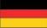 ΓΕΡΜΑΝΙΑ | 9 | 6 | 4 | 19
2 |  ΟΥΓΓΑΡΙΑ | 9 | 4 | 5 | 18
3 | ΟΥΚΡΑΝΙΑ | 6 | 6 | 9 | 21
4 | 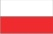 ΠΟΛΩΝΙΑ | 6 | 4 | 2 | 12
5 | 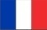 ΓΑΛΛΙΑ | 3 | 5 | 5 | 13
6 |  ΙΤΑΛΙΑ | 1 | 3 | 4 | 8
7 | 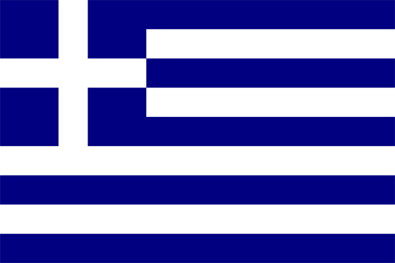 ΕΛΛΑΔΑ | 1 | 3 | 3 | 7
8 | 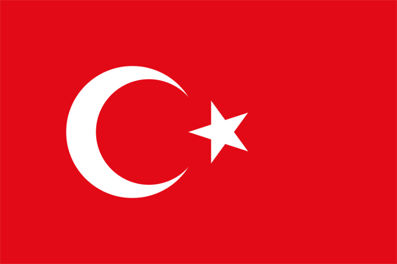 ΤΟΥΡΚΙΑ | 1 | 1 | 2 | 4
9 | 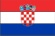 ΚΡΟΑΤΙΑ | - | 2 | - | 2
10 | 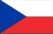 ΤΣΕΧΙΑ | - | 1 | 1 | 2
11 |  ΦΙΝΛΑΝΔΙΑ | - | 1 | - | 1
12 | ΕΣΘΟΝΙΑ | - | - | 1 | 1
- | 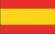 ΙΣΠΑΝΙΑ | - | - | 1 | 1

